
CRNA GORA

UPRAVA POMORSKE SIGURNOSTI
BAR

REGISTRACIJA JAHTI

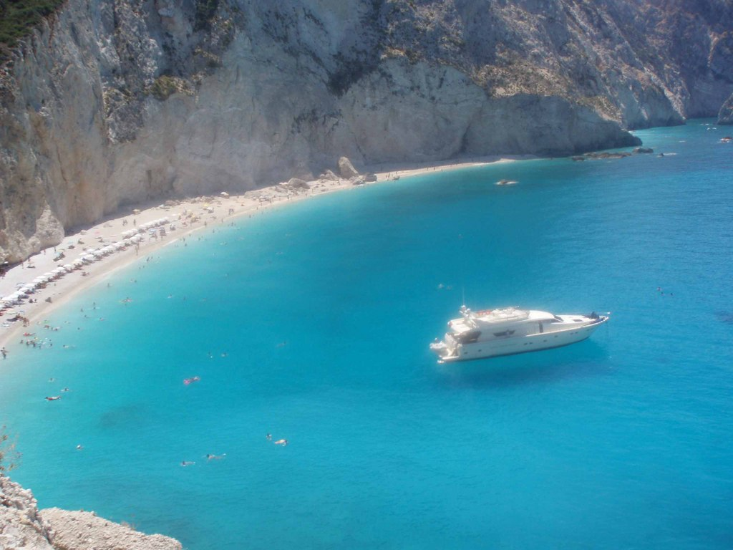

Bar, 2008. Godine
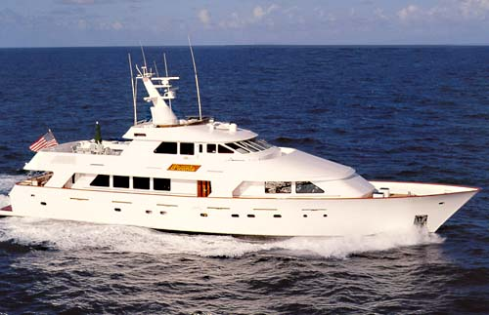
DJELATNOST ODSJEKA REGISTRA JAHTI

Od 01/Jan/2008 godine stupio je na snagu zakon o jahtama kojim se uređuje: državna pripadnost, identifikacija i upis jahti u registar jahti, način uplovljenja, boravka i isplovljenja jahti, kao i prava i obaveze pri iznajmljivanju jahti.
Zakon je objavljen u Službenom listu Crne Gore pod brojem 46/07 dana 24/Jula/2007.
Shodno pomenutom zakonu od 01/Jan/2008 kao dio „Uprave pomorske sigurnosti“ počeo je da radi odsjek Registra jahti (u daljem tekstu samo Registar), koji se bavi registracijom jahti, upisivanjem jahti u "Knjigu upisa jahti"; kao i izdavanjem i obnavljanjem zakonom propisanih certifikata. „Knjiga upisa jahti“ postoji i u elektronskoj formi i paralelno se ažurira sa osnovnom knjigom.

Dok je jahta upisana u registar obavljaju se i u knjizi ažurira sledeće:
a) prvi upis
b) promjena imena
c) promjena vlasništva
d) upisivanje hipoteka
e) prenos hipoteke
f) likvidacija hipoteka i
g) brisanje iz registra.

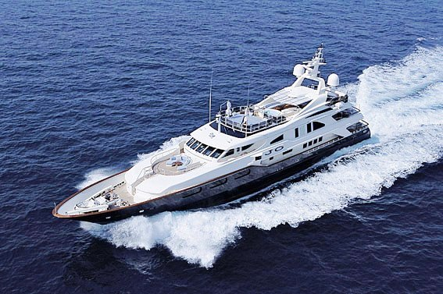

UPIS U REGISTAR JAHTI CRNE GORE

Po zakonu Jahtu možemo definisati kao plovni objekat namijenjen za razonodu, sport i rekreaciju, dužine veće od 7 metara, a koja nije angažovana u međunarodnoj trgovini;
Registar je knjiga i elektronski zapis evidencije jahti u koju se upisuju podaci o njihovom identitetu, karakteristikama, vlasnicima i založnim pravima;
Sertifikat o registraciji je potvrda sa kojom se dokazuje da je jahta upisana u Registar i da je sposobna za plovidbu;

Državnu pripadnost Crne Gore jahta stiče upisom u Registar Crne Gore.
Jahta koja je stekla državnu pripadnost Republike koja se nalazi van teritorijalnog mora, unutrašnjih morskih voda, rijeka i jezera Republike, pod suverenitetom je Republike.
Zastava Republike je znak državne pripadnosti jahte.

Jahta koja je stekla državnu pripadnost Republike ima pravo i dužnost da vije zastavu Republike.
Zastava Republike koja se vije na jahti ima odnos širine prema dužini 1 : 1,5.
Na motornoj jahti zastava se ističe na krmenom koplju.
Na jahti sa jedrima zastava se ističe na krmenom jarbolu, a ako jahta ima samo jedan jarbol, zastava se ističe na njemu.
Zastava treba da je podignuta tako da njen gornji rub dostiže do vrha krmenog koplja, odnosno jarbola.
Ako se zastava vije na krmenom koplju, odnosno na jarbolu, na njima se ne smije isticati drugi znak ili zastava.
Jahte upisane u Registar moraju imati ime i oznaku u skladu sa zakonom.
U Registar se ne smiju upisati dvije jahte sa istim imenom, a oznaku jahte čine međunarodna oznaka Republike i broj koji označava redni broj pod kojim je jahta upisana u Registar.
Ime jahte mora biti jasno ispisano na način kojim se ne ometa vidljivost oznake.
Oznaka jahte mora biti ispisana na obje strane pramčanog dijela jahte ili, ako je to prikladnije, na vidljivom mjestu s obje strane nadgrađa.
Veličina slova i brojeva sa kojima su ispisani ime i oznaka na jahti mora iznositi najmanje 200 milimetara.

Rješenje o određivanju imena i oznake jahte donosi Registar u skladu sa zakonom.
Jahta upisana u Registar koja prevozi više od 12 putnika i ima više od 100 bruto tona mora imati IMO broj koji se ne mijenja promjenom vlasništva ili registra.
Jahta upisana u Registar koja ima radio telefonski i/ili GMDSS uređaj mora da ima pozivni znak i/ili MMSI broj u skladu sa propisima o međunarodnom radio-saobraćaju.
U Registar se može upisati jahta koja nije upisana u drugi registar, pod uslovima propisanim ovim zakonom i posebnim propisima.
Jahta u vlasništvu domaćih privrednih društava, pravnih lica i preduzetnika ili fizičkih lica mora se upisati u Registar, a jahta u vlasništvu stranih pravnih ili fizičkih lica može se upisati u Registar.
U Registar se može upisati jahta za koju je zaključen bareboat charter na ime unajmitelja za period trajanja bareboat chartera.
Za upis jahte za koju je zaključen bareboat charter u Registar potrebno je, osim dokumenata iz člana 13 zakona, dostaviti i origanalna dokumenta:
1) bareboat charter;
2) saglasnost vlasnika za upis u Registar.
Prava i obaveze vlasnika jahte za koju je zaključen bareboat charter iz nacionalnih i međunarodnih propisa prenose se na unajmitelja jahte.
Na jahtu za koju je zaključen bareboat charter ne primjenjuju se odredbe člana 14 zakona.
Jahta se može upisati na ime vlasnika, na ime jednog od suvlasnika ili na sve suvlasnike

Ugovorni založni povjerioci mogu za jahtu koja je upisana u Registar, sa ugovornim založnim dužnicima, ugovorom utvrditi osnovna načela instituta založnog prava, tim se pravima koristiti i ta prava upisati u Registar.
Registar je dužan ovlašćenom službenom licu ili licu koje je ovlašćeno od vlasnika, suvlasnika ili unajmitelja, koje to zahtijeva da izda potvrdu o stanju upisa u Registar, kao i prepis isprava koje se čuvaju u zbirci isprava ako Registar upućuje na njih.

POTREBNA DOKUMENTA ZA UPIS U REGISTAR
Za upis jahte u Registar potrebno je dostaviti sljedeća dokumenta:

1. Prijava za upis u Registar sa predlogom imena jahte; (Forma Registra)
2. Ovjerena kopija identifikacionog dokumenta fizičkog lica (Licna karta ili pasos)
ili dokumenat o registraciji pravnog lica koji je vlasnik; (Potvrda o registraciji Pravnog lica u Centralni registar privrednog suda Crne Gore )
3. Dokaz o vlasništvu, (Ugovor o kupovini, poklonu ili racun ako je nova)
Izjava o namjeni korišćenja jahte i punomoćje kada zahtjev za upis u Registar
ne podnosi lično vlasnik, suvlasnik ili unamitelj; (Forma Registra)
4. Potvrda o regulisanom obaveznom osiguranju na iznos od najmanje 800.000 eura; (Osiguravajuce drustvo, original ili ovjerena kopija)
5. Zahtjev za izdavanje radio dozvole; (Forma Registra)
Tehnicka dokumentacija o radio stanici(fotokopija)
6. Rješenje o brisanju iz prethodnog registra ili u slučaju prve registracije, Sertifikat o gradnji;
7. Ovjerena kopija kupoprodajnog ugovora ili u slučaju prve registracije
dokumenat graditelja sa upisanim imenom kupca;
8. Serifikat o baždarenju ili o gradnji u kojem su naznačane tehničke karakteristike,
uključujići i podatke o baždarenju.
- Uplata za Registraciju na racun Uprave Pomorske Sigurnosti (svrha: Registracija jahte)

Ako je jahta bila upisana u drugi registar,organ uprave ce cijeniti potrebu za pregledom kao uslov za upis u registar,na osnovu predhodne registracije i podrucja u kojem je jahta plovila.
Pregled jahti će vršiti Tehnicki inspektorat u Tivtu, a u slučaju da jahta nije u vodama Crne Gore i neće dolaziti u sledeća 3 mjeseca u Crnu Goru, Registar će o trošku vlasnika jahte odrediti surveyora u inostranstvu, koji će izvršiti pregled i dostaviti izvještaj.
Za prvu registraciju jahte pregled jahte je uslov za upis u Registar, osim ako je ona građena po Direktivi Evropske Unije EU/94/25/EC, Koda federalnih propisa 33 Sjedinjenih Američkih Država, Djelovi 181 i 183 ili Kodova MGN 280 (M) i MSN 1792 (M) Pomorske agencije i Obalne straže Ujedinjenog Kraljevstva.
Naknada za tehnicki pregled (Odredjivanje kategorije plovidbe) jahte do 50 GT iznosi 240,33 EURA.Uplata se vrsi na racun Uprave Pomorske Sigurnosti 832-2030-24 ( svrha- Tehnicki pregled )
Sertifikat se za jahte za ličnu upotrebu, koje su manje od 24 m i prevoze najviše do 12 putnika, izdaje na period od tri godine, a za sve ostale jahte na period od jedne godine.
Jahta se na osnovu kopije dokumenata može privremeno upisati u Registar do tri mjeseca, u kom roku je podnosilac zahtjeva obavezan dostaviti original dokumentaciju za upis u Registar.

Za privremeni upis jahte potrebno je dostaviti kopije sledecih dokumenata:

1. Prijava za upis u Registar sa predlogom imena jahte; (Forma Registra)
2. Ovjerena kopija identifikacionog dokumenta fizičkog lica (Licna karta ili pasos)
ili dokumenat o registraciji pravnog lica koji je vlasnik; (Potvrda o registraciji Pravnog lica u Centralni registar preivednog suda Crne Gore)
3. Dokaz o vlasništvu, (Ugovor o kupovini, poklonu ili racun ako je nova)
Izjava o namjeni korišćenja jahte i punomoćje kada zahtjev za upis u Registar
ne podnosi lično vlasnik, suvlasnik ili unamitelj; (Forma Registra)
4. Potvrda o regulisanom obaveznom osiguranju na iznos od najmanje 800.000 eura; (Osiguravajuce drustvo)
5. Zahtjev za izdavanje radio dozvole; (Forma Registra)

Ostali dokumenti kao i originali ovih 5 popisanih dokumenata moraju biti predati ili poslati poštom Registru što prije ali ne kasnije od 3 mjeseca od izdavanja privremenog sertifikata.
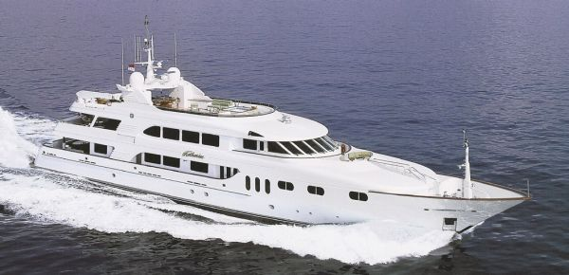
Organ uprave će, u roku ne dužem od tri dana od dana prijema dokumenata, izdati Privremeni sertifikat o registraciji.

Jahti se u odnosu na područje plovidbe, izdavanjem Sertifikata i Privremenog sertifikata o registraciji, određuje jedna od sljedećih kategorija:
1) A - plovidba bez ograničenja;
2) B - plovidba do 200 nautičkih milja od luke zaklona;
3) C1 - plovidba do 60 nautičkih milja od luke zaklona i 25 nautičkih milja od obale;
4) C2 - plovidba do 20 nautičkih milja od luke zaklona i 6 nautičkih milja od obale;
5) C3 – plovidba, za vrijeme dnevne svjetlosti i u povoljnim vremenskim uslovima, do 20 nautičkih milja od luke zaklona i 6 nautičkih milja od obale.
Jahta dužine od sedam do 24 metra, koja ne može prevoziti više od 12 putnika, mora biti pregledana najmanje jedan put u tri godine.
Jahte preko 24 metra se moraju pregledati najmanje jednom godišnje.
Ako je na jahti nastalo oštećenje koje može da utiče na valjanost Sertifikata, zapovjednik ili voditelj jahte upisane u Registar dužan je da o tome odmah obavijesti organ uprave koji će preduzeti odgovarajuće mjere u cilju dalje valjanosti Sertifikata.

Jahta se briše iz Registra rješenjem organa uprave ispunjavanjem jednog od sljedećih uslova:
1) na zahtijev vlasnika;
2) ako je jahta propala ili se pretpostavlja da je propala;
3) ako se jahta trajno povuče iz upotrebe;
4) ako se jahta upiše u drugi registar;
5) ako jahta više ne ispunjava uslove o upisu u Registar po ovom zakonu;
6) ako se izvrši prepravka ili dogradnja na jahti bez prethodne pisane saglasnosti organa uprave;
7) ako protekne više od 30 dana od dana isticanja važnosti Sertifikata.

Naknade za upis, obnavljanje i brisanje registracije iz Registra iznose za:
1) upis i obnavljanje Svjedodžbe o registraciji:
- 350,00 eura, za jahtu dužine od 7 do 12 metara;
- 500,00 eura, za jahtu dužine od 12 do 17 metara;
- 800,00 eura, za jahtu dužine od 17 do 24 metra;
- 1.200,00 eura, za jahtu dužine preko 24 metra.
2) brisanje jahte iz Registra 150 eura.
Uplate se vrse na žiro racun Uprave Pomorske Sigurnosti ( Prihodi od isprava i pregleda čamaca )
Br.žiro računa / 832-2030-24 ( svrha – naknada za upis jahte )

Kontakt / tel.
030/303-808
Fax/030/303-809
Mob.069/309 779
Mob.069/820 991

